Una encuesta sobre el aprendizaje automático para Big Data Procesamiento

Abstracto
No hay duda de que los grandes datos ahora se están expandiendo rápidamente en todos los dominios de Ciencia e ingeniería. Si bien el potencial de estos datos masivos es indudablemente significativo, el sentido completo de ellos requiere una nueva wde pensamiento y nuevas técnicas de aprendizaje para afrontar los diversos desafíos. En este artículo, presentamos una encuesta bibliográfica sobre los últimos avances en investigaciones sobre el aprendizaje automático para el procesamiento de Big Data. En primer lugar, revisamos las técnicas de aprendizaje automático y destacamos algunos métodos de aprendizaje prometedores en estudios recientes, como el aprendizaje de la representación, el aprendizaje profundo, el aprendizaje distribuido y paralelo, el aprendizaje de transferencia, el aprendizaje activo y la Aprendizaje. A continuación, nos centramos en el análisis y las discusiones sobre los desafíos y las posibles soluciones de aprendizaje automático para los Big Data. A continuación, investigamos las estrechas conexiones del aprendizaje automático con las técnicas de procesamiento de señales para el procesamiento de Big Data. Por último, esbozan varios temas abiertos y tendencias de investigación.

1 reseña de
1,1 Introducción.
Es obvio que vivimos en una era de diluvio de datos, evidenciado por el fenómeno que se ha generado una enorme cantidad de datos a escalas sin precedentes y cada vez más crecientes. Los conjuntos de datos a gran escala se recopilan y estudian en numerosos dominios, desde las Ciencias de la ingeniería hasta las redes sociales, el comercio, la investigación biomolecular y la seguridad [1]. En particular, los datos digitales, generados a partir de una variedad de dispositivos digitales, están creciendo a una velocidad asombrosa. Según [2], en 2011, la información digital ha crecido nueve veces en volumen en apenas 5 años y su cantidad en el mundo alcanzará 35 billones gigabytes por 2020 [3]. Por lo tanto, el término "Big Data" fue acuñado para captar el significado profundo de esta tendencia de explosión de datos. Para aclarar a qué se refieren los grandes datos, recientemente se han presentado varias encuestas buenas y cada una de ellas ve los grandes datos desde diferentes perspectivas, incluyendo desafíos y oportunidades [4], antecedentes y estado de rebúsqueda [5], y plataformas de análisis [6]. Entre estas encuestas, una visión global de los Big Data de tres ángulos diferentes, es decir, la innovación, la competencia y la productividad, fue presentada por el McKinsey global Institute (MGI) [7]. Además de describir las técnicas y tecnologías fundamentales de los Big Data, varios estudios más recientes han investigado los Big Data en un contexto particular. Por ejemplo, [8, 9] dio una breve revisión de las características de los Big Data de Internet de las cosas (IoT). Algunos autores también analizaron las nuevas características de los Big Data en redes inalámbricas, por ejemplo, en términos de 5G [10]. En [11, 12],
los autores propusieron varios modelos de procesamiento de Big Data y algoritmos desde la perspectiva de minería de datos.
Durante la última década, las técnicas de aprendizaje automático se han adoptado ampliamente
estas técnicas proporcionen posibles soluciones para extraer la información oculta en los datos.
la mayoría de los algoritmos de aprendizaje automático tradicionales están diseñados para los datos que se cargarán completamente en la memoria
El objetivo de este documento es doble.
discutir varios temas importantes relacionados con el aprendizaje a partir de grandes cantidades de datos, resaltar los esfuerzos de investigación actuales y los desafíos para los Big Data, así como las tendencias futuras.
El otro es analizar las conexiones del aprendizaje automático con técnicas modernas de procesamiento de señales (SP) para el procesamiento de Big Data desde diferentes perspectivas.

características de Big Data,
- Volumen,
- Variedad,
- Velocidad,
- la veracidad y
- el valor.

discutimos los grandes lazos del aprendizaje automático con las técnicas de SP (Procesamiento de señales) para el procesamiento de Big Data.
Finalmente proporcionamos varios temas abiertos y tendencias de investigación.
campo del aprendizaje automático se divide en tres subdominios:
aprendizaje supervisado,
aprendizaje no supervisado y
aprendizaje de refuerzo.
aprendizaje supervisado requiere entrenamiento con datos etiquetados que tienen entradas y salidas deseadas. En contraste con el aprendizaje supervisado, el aprendizaje no supervisado no vuelve a quire los datos de entrenamiento etiquetados y el entorno solo proporciona entradas sin los objetivos deseados. El aprendizaje de refuerzo permite aprender de los comentarios recibidos a través de interacciones con un entorno externo. Basándose en estos tres paradigmas esenciales de aprendizaje, se han propuesto una gran cantidad de mecanismos teóricos y servicios de aplicación para hacer frente a las tareas de datos [22 – 24]. Por ejemplo, en [22], Google aplica algoritmos de aprendizaje automático a fragmentos masivos de datos desordenados obtenidos de Internet para el traductor de Google, la vista de calle de Google, el reconocimiento de voz de Android y el motor de búsqueda de imágenes. Una simple comparación de estas tres tecnologías de aprendizaje automático desde diferentes perspectivas se da en la tabla 1

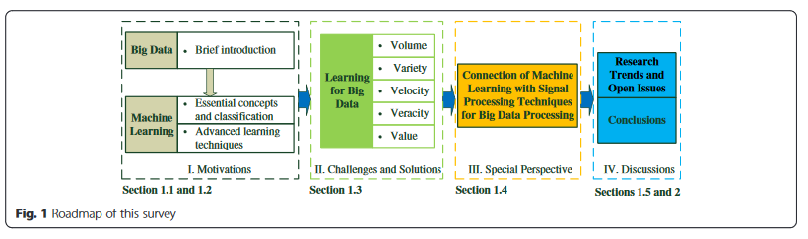

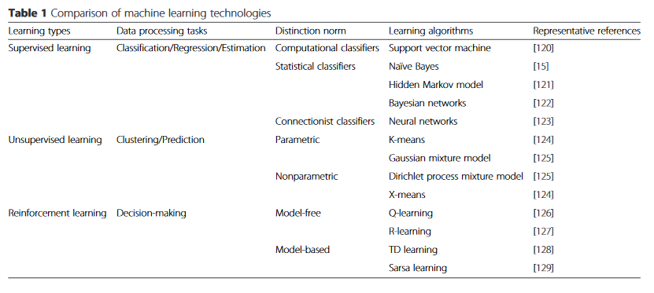
para delinear las tecnologías de aprendizaje automático para el procesamiento de datos. La columna "tareas de procesamiento de datos" de la tabla da los problemas que deben resolverse y la columna "algoritmos de aprendizaje" describe los métodos que se pueden usar. En Resumen, desde la perspectiva del procesamiento de datos, el aprendizaje supervisado y el aprendizaje no supervisado se centran principalmente en el análisis de datos, mientras que el aprendizaje de refuerzo se prefiere para los problemas de toma de decisiones. Otro punto es que la mayoría de los sistemas tradicionales basados en el aprendizaje automático están diseñados con la suposición de que todos los datos recopilados se cargarán completamente en la memoria para el procesamiento centralizado. Sin embargo, a medida que los datos se hacen cada vez más grandes, las técnicas de aprendizaje automático existentes encuentran grandes dificultades cuando se les requiere para manejar el volumen de datos sin precedentes. Hoy en día, hay una gran necesidad de desarrollar métodos de aprendizaje eficientes e inteligentes para hacer frente a futuras demandas de procesamiento de datos.
1.2.2 métodos de aprendizaje avanzados. En esta subsección, introducimos algunos métodos de aprendizaje recientes que pueden ser prometedores o muy necesarios para resolver los problemas de Big Data. La característica sobresaliente de estos métodos es centrarse en la idea del aprendizaje, en lugar de un solo algoritmo.
1. representación del aprendizaje: los datasets con características de alta dimensión se han vuelto cada vez más comunes hoy en día, que desafían los actuales algoritmos de aprendizaje para extraer y organizar la información discriminativa de los datos. Afortunadamente, el aprendizaje de la representación [25, 26], una solución prometedora para aprender las representaciones significativas y útiles de Lla Datos Que Hacer Met Fácil Para Extracto información útil al crear clasificadores u otros predictores, se ha presentado y ha logrado un rendimiento impresionante en muchas tareas de reducción de dimensionalidad [27 ]. El aprendizaje de la representación tiene como objetivo lograr que una representación aprendida de tamaño razonable pueda captar un gran número de configuraciones de entrada posibles, lo que puede facilitar considerablemente las mejoras tanto en la eficiencia computacional como en la eficiencia estadística [25]. Hay principalmente tres subtemas en el aprendizaje de la representación: selección de características, extracción de características y aprendizaje métrico a distancia [27]. Con el fin de dar ímpetu a la capacidad de aprendizaje multidominio del aprendizaje de representación, el aprendizaje automático de la representación [28], el aprendizaje de la representación sesgada [26], el aprendizaje de la representación entre dominios [27], y algunas otras técnicas relacionadas [29] han Sido Propuesto en los últimos años. El rápido aumento de la actividad científica en el aprendizaje de la representación ha sido acompañado y alimentado por una notable serie de éxitos empíricos en aplicaciones del mundo real, como el reconocimiento de voz, el procesamiento del lenguaje natural y la inteligencia sistemas de vehículos [30 – 32].
2. aprendizaje profundo: hoy en día, no hay duda de que el aprendizaje profundo es una de las tendencias de investigación más candentes en el campo del aprendizaje automático. En contraste con la mayoría de las técnicas de aprendizaje tradicionales, que se consideran utilizando arquitecturas de aprendizaje de estructura superficial, el aprendizaje profundo utiliza principalmente estrategias supervisadas y/o sin supervisión en arquitecturas profundas para aprender automáticamente jerárquicamente representaciones [33]. Las arquitecturas profundas a menudo pueden capturar patrones estadísticos más complicados y jerárquicamente lanzados de insumos para lograr ser adaptables a nuevas áreas que los métodos de aprendizaje tradicionales y a menudo superan el estado del arte logrado por las características hechas a mano [34]. Las redes de creencias profundas (DBNs) [33, 35] y las redes neuronales convolucionales (CNNs) [36, 37] son dos enfoques convencionales de aprendizaje profundo y las orientaciones de investigación propuestas durante la última década, que han sido bien establecidas en el campo de aprendizaje profundo y mostraron grandes promesa para el trabajo futuro [13]. Debido al desempeño de vanguardia del aprendizaje profundo, ha atraído mucha atención de la comunidad académica en los últimos años como el reconocimiento de voz, visión artificial, procesamiento de idiomas y recuperación de información [33, 38 – 40]. A medida que los datos siguen creciendo, el aprendizaje profundo está llegando a desempeñar un papel fundamental en la provisión de soluciones de análisis predictivo para conjuntos de datos a gran escala, particularmente con el aumento de la potencia de procesamiento y los avances en los procesadores gráficos [13]. Por ejemplo, IBM ' s cerebro-como el ordenador [22] y de Microsoft traducción de idiomas en tiempo real en la búsqueda por voz de Bing [41] han utilizado técnicas como el aprendizaje profundo para aprovechar los Big Data para obtener una ventaja competitiva.
3. aprendizaje distribuido y paralelo: a menudo hay información emocionante oculta en los volúmenes de datos sin precedentes. Se espera que el aprendizaje de estos datos masivos traiga avances significativos en Ciencia e ingeniería que puedan facilitar el desarrollo de sistemas más inteligentes. Sin embargo, un cuello de botella que impide una gran bendición es la incapacidad de los algoritmos de aprendizaje para utilizar todos los datos para aprender dentro de un tiempo razonable. En este contexto, el aprendizaje distribuido parece ser una investigación prometedora, ya que la asignación del proceso de aprendizaje entre varias estaciones de trabajo es una forma natural de ampliar los algoritmos de aprendizaje [42]. A diferencia del marco de aprendizaje clásico, en el que se requiere la recolección de esos datos en una base para el procesamiento central, en el marco del aprendizaje distribuido, el aprendizaje se lleva a cabo de manera distribuida [43]. En los últimos años, se han propuesto varios algoritmos de aprendizaje de máquina distribuidos populares, incluyendo reglas de decisión [44], generalización apilada [45], meta-Learning [46] y dinamización distribuida [47]. Con la ventaja de la computación distribuida para la gestión de grandes volúmenes de da TA, el aprendizaje distribuido evita la necesidad de recopilar datos en una sola estación de trabajo para el procesamiento central, ahorrando tiempo y energía. Se espera que las aplicaciones más extendidas del aprendizaje distribuido estén en camino [42]. Similar al aprendizaje distribuido, otra técnica de aprendizaje popular para ampliar los algoritmos de aprendizaje tradicionales es el aprendizaje automático paralelo [48]. Con el poder de los procesadores multinúcleo y las plataformas de computación en nube, los sistemas informáticos paralelos y distribuidos han recientemente se han vuelto ampliamente accesibles [42]. Una descripción más detallada sobre el aprendizaje distribuido y paralelo se puede encontrar en [49].
4. transferencia de aprendizaje: una suposición importante en muchos algoritmos de aprendizaje automático tradicionales es que los datos de entrenamiento y prueba se extraen del mismo espacio de características y tienen la misma distribución. Sin embargo, con la explosión de datos de la variedad de fuentes, la gran heterogeneidad de los datos recogidos destruye la hipótesis. Para abordar este problema, se ha propuesto la transferencia de aprendizaje para permitir que los dominios, las tareas y las distribuciones sean diferentes, lo que puede extraer el conocimiento de una o más tareas de origen y aplicar el conocimiento a una tarea de destino [50, 51]. La ventaja de la transferencia de aprendizaje es que puede aplicar inteligentemente conocimientos aprendidos previamente para resolver nuevos problemas más rápido. Basándose en diferentes situaciones entre los dominios y las tareas de origen y destino, el aprendizaje de transferencia se clasifica en tres subconfiguraciones: aprendizaje por transferencia inductiva, aprendizaje de transferencia transtransductivo y aprendizaje de transferencia no supervisado [51]. En términos de aprendizaje de transferencia inductiva, las tareas de origen y destino son diferentes, no importa cuándo los dominios de origen y destino son iguales o no. El aprendizaje de transferencia Transductiva, por el contrario, el dominio de destino es diferente del dominio de origen, mientras que las tareas de origen y destino son las mismas. Por último, en la configuración de aprendizaje de transferencia no supervisada, la tarea de destino es diferente de pero relacionada con la tarea de origen. Además, los enfoques para transferir el aprendizaje en los tres ajustes diferentes pueden clasificarse en cuatro contextos basados en "qué transferir", como el enfoque de transferencia de instancias, el enfoque de transferencia de representación de entidades, la transferencia de parámetros enfoque de transferencia de conocimiento relacional [51 – 54]. Recientemente, las técnicas de transferencia de aprendizaje se han aplicado con éxito en muchas aplicaciones de procesamiento de datos del mundo real, como la clasificación de texto entre dominios, la construcción de priores informativos y la clasificación de documentos a gran escala [55 – 57].
5. aprendizaje activo: en muchas aplicaciones del mundo real, tenemos que enfrentar tal situación: los datos pueden ser abundantes, pero las etiquetas son escasas o costosas de obtener. Con frecuencia, aprender de cantidades masivas de datos sin etiquetar es difícil y consume mucho tiempo. El aprendizaje activo intenta solucionar este problema seleccionando un subconjunto de las instancias más críticas para el etiquetado [58]. De esta manera, el alumno activo tiene como objetivo lograr una alta precisión utilizando como pocas instancias etiquetadas como sea posible, minimizando así el costo de obtención de datos etiquetados [59]. Puede obtener un rendimiento de clasificación satisfactorio con menos muestras etiquetadas a través de estrategias de consulta que las de aprendizaje pasivo convencional [60]. Hay Son Tres Principal Activo Aprendizaje escenarios, que comprenden síntesis de consultas de pertenencia, muestreo selectivo basado en secuencias y muestreo basado en el grupo [59]. Los enfoques populares de aprendizaje activo se pueden encontrar en [61]. Se han estudiado ampliamente en el campo del aprendizaje automático y se han aplicado a muchos problemas de procesamiento de datos, como la clasificación de imágenes y la identificación biológica del ADN [61, 62].
6. aprendizaje basado en el kernel: durante la última década, el aprendizaje basado en el kernel se ha consolidado como una técnica muy poderosa para aumentar la capacidad computacional basándose en un avance en el diseño de algoritmos de aprendizaje no lineales eficientes [63]. La ventaja destacada de los métodos de kernel es su elegante propiedad de asignar implícitamente muestras del espacio original a un espacio de características potencialmente infinito, en el que los productos internos se pueden calcular directamente a través de una función de kernel [64]. Por ejemplo, en la teoría de aprendizaje basada en kernel, los datos x en el espacio de entrada X se proyectan en un espacio de entidades dimensional potencialmente mucho más alto ℱ mediante un mapeo no lineal Φ de la siguiente manera:

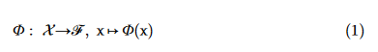
En este contexto, para un problema de aprendizaje dado, uno ahora trabaja con los datos asignados Φ (x) ∈ ℱ en lugar de x ∈ X [63]. Los datos del espacio de entrada se pueden proyectar en distintos espacios de entidades con asignaciones diferentes. La diversidad de espacios de características nos da más opciones para obtener un mejor rendimiento, mientras que en la práctica, la propia elección de un mapeo adecuado para cualquier problema del mundo real puede ser generalmente no trivial. Afortunadamente, el truco del kernel proporciona un elegante medio matemático para construir potentes variantes no lineales de las técnicas lineales estadísticas más conocidas, sin conocer explícitamente el mapeo. De hecho, sólo se necesita sustituir al operador de producto interno de una técnica lineal con una función de kernel adecuada k (es decir, una función simétrica semi-definida positiva), que surge como una medida de similitud que se puede pensar como un producto interno entre pares de datos en el espacio de entidades. Aquí, el original no-el problema lineal se puede transformar en una formulación lineal en un espacio dimensional más alto ℱ con un kernel apropiado k [65]:
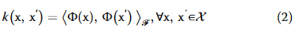
Las funciones de kernel más usadas incluyen núcleos gaussianos y núcleos polinomios. Estos núcleos asignan implícitamente los datos a espacios de alta dimensión, incluso espacios de dimensión infinita [63]. Las funciones del kernel proporcionan los medios no lineales para infundir información de correlación o de lado en Big Data, lo que puede obtener una mejora significativa del rendimiento sobre sus homólogos lineales al precio de una complejidad computacional generalmente superior. Por otra parte, para un problema específico, la selección de la mejor función del kernel sigue siendo un problema abierto, aunque la evidencia experimental amplia en la literatura apoya que las funciones populares del kernel tales como núcleos gaussianos y núcleos polinomiales funcionan bien en la mayoría de los casos. En la raíz del éxito del aprendizaje basado en núcleos, la combinación de alta potencia expresiva con la posibilidad de realizar los numerosos análisis se ha desarrollado en muchas aplicaciones desafiantes [65], por ejemplo, clasificación en línea [66], convexamente restringido parámetro/función de estimación [67], problemas de formación de haces [68], y multi adaptable-regresión [69]. Una de las encuestas más populares sobre la introducción de algoritmos de aprendizaje basados en kernel es [70], en la que se dio una introducción del emocionante campo de métodos de aprendizaje basados en kernel y aplicaciones.

1,3 los problemas críticos del aprendizaje automático para los Big Data
A pesar del reciente logro en el aprendizaje automático es grande como se menciona en la sección 1,2, con la aparición de grandes datos, mucho más se necesita hacer para abordar muchos desafíos significativos publicados por los Big Data. En esta sección, presentamos un debate sobre las cuestiones críticas de las técnicas de aprendizaje automático para los Big Data desde cinco perspectivas diferentes, como se describe en la Fig. 2, incluyendo el aprendizaje de gran escala de datos, el aprendizaje de diferentes tipos de datos, el aprendizaje para alta velocidad de datos de streaming, aprendizaje para datos inciertos e incompletos y aprendizaje para extraer información valiosa de cantidades masivas de datos. Además, en la discusión se introducen los posibles remedios correspondientes para superar los obstáculos en las investigaciones recientes.
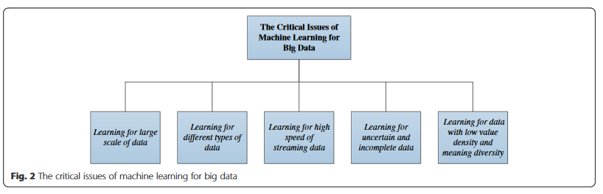
1.3.1 tema crítico uno: aprendiendo a gran escala de datos
1.3.1.1 problema crítico es obvio que el volumen de datos es el atributo principal de los Big Data, que presenta un gran desafío para la máquina Aprendizaje. Tomando Sólo Lla Digital datos como una instancia, todos los días, Google solo necesita procesar cerca de 24 petabytes (petabyte = 2 10 × 2 10 × 2 10 × 2 10 × 2 10 bytes) de datos [71]. Además, si tomamos en consideración otras fuentes de datos, la escala de datos se volverá mucho más grande. Bajo tendencias actuales del desarrollo, los datos almacenados y analizados por las organizaciones grandes sin duda llegarán al petabyte a Exabyte (Exabyte = 2 10 petabytes) de magnitud pronto [6].
1.3.1.2 posibles remedios no hay duda de que ahora estamos nadando en un mar de datos en expansión que es demasiado voluminoso para entrenar un algoritmo de aprendizaje automático con un procesador central y almacenamiento. En su lugar, se prefieren los marcos distribuidos con computación paralela. El método de dirección alterna de multiplicadores (ADMM) [72, 73] sirviendo como un marco de computación prometedor para desarrollar algoritmos de optimización convexo, distribuidos, escalables y en línea, es muy adecuado para lograr procesamiento de datos a gran escala en paralelo y distribuido. Los méritos clave de ADMM es su capacidad para dividir o desacoplar múltiples variables en problemas de optimización, lo que permite encontrar una solución a un problema de Optimización global a gran escala mediante la coordinación de soluciones a subproblemas más pequeños. En general, ADMM es convergente para la optimización convexa, pero es la falta de convergencia y las garantías de rendimiento teórico para la optimización no convexa. Sin embargo, la vasta evidencia experimental en la literatura apoya la convergencia empírica y el buen desempeño de ADMM [74]. Una amplia variedad de aplicaciones de admm a los problemas de aprendizaje automático para los datasets a gran escala han sido dis-discutió en [74].
Además del marco teórico distribuido para el aprendizaje de ma-Chine para mitigar los desafíos relacionados con los grandes volúmenes, algunos métodos de programación paralela viables también se proponen y se aplican a los algoritmos de aprendizaje para tratar con los conjuntos de datos a gran escala. MapReduce [75, 76], un potente marco de programación, permite el paralelaje automático y la distribución de aplicaciones de computación en grandes grupos de máquinas de productos básicos. Además, MapReduce también puede proporcionar una gran capacidad de tolerancia a fallos, lo que es importante para hacer frente a los grandes conjuntos de datos. La idea central de MapReduce es dividir los datos masivos en pequeños trozos en primer lugar, luego, lidiar con estos fragmentos en paralelo y de una manera distribuida para generar resultados intermedios. Al agregar todos los resultados intermedios, se deriva el resultado final. Se ha investigado un medio general de programación de algoritmos de aprendizaje automático en Multicore con la ventaja de MapReduce en [77]. El método de aprendizaje asistido por Cloud-Computing es un-otro progreso impresionante que se ha hecho para los sistemas de datos para hacer frente al desafío del volumen de los Big Data. La computación en la nube [78, 79] ya ha demostrado una elasticidad admirable que lleva la esperanza de realizar la escalabilidad necesaria para los algoritmos de aprendizaje automático. Puede mejorar la capacidad de computación y almacenamiento a través de infraestructura en la nube. En este contexto, el GraphLab distribuido, un marco para el aprendizaje automático en la nube, se ha propuesto en [80].
1.3.2 cuestión crítica dos: aprendizaje para diferentes tipos de datos
1.3.2.1 problema crítico la enorme variedad de datos es la segunda dimensión que hace que los grandes datos sean interesantes y desafiantes. Esto se ha producido por el fenómeno de que los datos provienen generalmente de diversas fuentes y son de diferentes tipos. Las fuentes de datos estructuradas, semiestructuradas e incluso totalmente no estructuradas estimulan la generación de datos heterogéneos, de alta dimensión y no lineales con diferentes formas de representación. Aprendiendo con tal conjunto de datos, el gran desafío es perceptible y el grado de complejidad ni siquiera se puede imaginar antes de llegar profundamente allí.
1.3.2.2 posibles remedios en términos de datos heterogéneos, la integración de datos [81, 82], que tiene como objetivo combinar los datos que residen en diferentes fuentes, una d proporciona al usuario una vista unificada de estos datos, es un método clave. Una solución de efecto para abordar el problema de integración de datos es aprender buenas representaciones de datos de cada fuente de datos individual y luego integrar las características aprendidas en diferentes niveles [13]. Por lo tanto, el aprendizaje de representación es preferible en este tema. En [83], los autores propusieron una teoría de fusión de datos basada en el aprendizaje estadístico para los datos heterogéneos del espectro bidimensional. Además, los métodos de aprendizaje profundo también han demostrado ser muy efectivos en la integración de datos de diferentes fuentes. Por ejemplo, Srivastava y Salakhutdinov [84] desarrollaron una nueva aplicación de algoritmos de aprendizaje profundo para aprender una representación unificada mediante la integración de datos de imagen densa de valor real y datos de texto.
Otro desafío asociado con la alta variedad es que los datos son a menudo altos dimensionales y no lineales, tales como patrones climáticos globales, espectros estelares, y distribuciones genéticas humanas. Evidentemente, para tratar los datos de alta dimensión, la reducción de la dimensionalidad es una solución eficaz a través de la búsqueda de estructuras de bajo dimensional significativas ocultas en sus observaciones de alta dimensión. Los enfoques comunes son Para Emplear Característica selección o extracción para reducir las dimensiones de los datos. Por ejemplo, Sun et al. [85] propuso un algoritmo de selección de características basado en el aprendizaje local para el análisis de datos de gran dimensión. Los algoritmos de aprendizaje automático típicos existentes para la reducción de la dimensionalidad de datos incluyen análisis de componentes principales (PCA), análisis discriminante lineal (LDA), incrustación lineal local (LLE) y laplaciano eigenmaps [86]. Más recientemente, la matriz de rango bajo desempeña un papel cada vez más central en el análisis de datos a gran escala y la reducción de la dimensionalidad [8, 87]. El problema de la recuperación de una matriz de bajo rango es un problema fundamental con las aplicaciones en el aprendizaje automático [88]. Aquí, ofrecemos un ejemplo simple de uso de algoritmos de recuperación de matriz de bajo rango para el procesamiento de datos de alta dimensión. Supongamos que nos dan una matriz de datos grande N y sabemos que puede ser descompuesta como N = M + Λ, donde M tiene rango bajo y Λ es una matriz de ruido. Debido al espacio de la columna o de la fila Low-dimensional de M, ni siquiera sus dimensiones no se conocen, es necesario recuperar la matriz M del Datos la matriz N y el problema se pueden formular como PCA clásico [8, 89]:
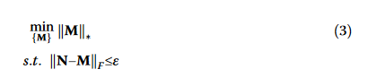

donde ε es un parámetro relacionado con el ruido, ‖ ⋅ ‖ * y ‖ ⋅ ‖ F es de-multado por la norma nuclear y la norma Frobenious de una matriz, respectivamente. El problema formulado en (3) muestra la tarea fundamental de la investigación sobre la recuperación de matrices para el procesamiento de datos de alta dimensión, que puede ser resuelto eficientemente por algunos algoritmos existentes, incluyendo los multiplicadores de Lagrange aumentados (ALM) algoritmo y algoritmo acelerado de gradiente proximal (APG) [90]. En cuanto a las propiedades no lineales de los datos relacionados con la alta variedad, los métodos de aprendizaje basados en el kernel pueden proporcionar soluciones encomiables que se han discutido en la sección 1.2.2; por lo tanto, los detalles repetitivos no se dará aquí. Por supuesto, en términos de desafíos traídos por diversos tipos, el aprendizaje de transferencia es también una muy buena opción que posee a su capacidad de transferencia de conocimiento de gran alcance que permite el aprendizaje del multidominio para ser posible.
1.3.3 tercer número crítico: aprendizaje para la alta velocidad de los datos de streaming
1.3.3.1 problema crítico para los grandes datos, la velocidad o la velocidad realmente importa, que es otro desafío emergente para el aprendizaje. En muchas aplicaciones del mundo real, tenemos que terminar una tarea dentro de un cierto período de tiempo; de lo contrario, los resultados del procesamiento se vuelven menos valiosos o incluso inútiles, como la predicción de terremotos, la predicción del mercado de valores y los sistemas de intercambio autónomo (compra/venta) basados en agentes, etc. En estos casos sensibles al tiempo, el valor potencial de los datos depende de la frescura de los datos que debe procesarse en tiempo real.
1.3.3.2 posibles remedios una solución prometedora para aprender de tal alta velocidad de datos es enfoques de aprendizaje en línea. El aprendizaje en línea [91 – 94] es un paradigma de aprendizaje bien establecido cuya estrategia es el aprendizaje de una instancia a la vez, en lugar de en una manera offline o de aprendizaje por lotes, que necesita recopilar la información completa de los datos de entrenamiento. Este mecanismo de aprendizaje secuencial funciona bien para los Big Data, ya que las máquinas actuales no pueden contener todo el DataSet en la memoria. Para acelerar el aprendizaje, recientemente, se propuso un nuevo algoritmo de aprendizaje para las redes neuronales de alimentación de una sola capa oculta (SLFNs) denominada máquina de aprendizaje extremo (ELM) [95]. En comparación con algunos otros algoritmos de aprendizaje tradicionales, ELM proporciona una velocidad de aprendizaje extremadamente rápida, un mejor rendimiento de generalización y con menos intervención humana [96]. Por lo tanto, ELM tiene fuertes ventajas en el tratamiento de la alta velocidad de los datos.
Otro problema desafiante asociado con la alta velocidad Es Que Datos Son Frecuencia No-estacionario [13], es decir, la distribución de datos está cambiando con el tiempo, que necesita los algoritmos de aprendizaje para aprender los datos como una secuencia. Para abordar este problema, la superioridad potencial de la teoría y la tecnología de procesamiento de streaming [97] se han descubierto en comparación con el paradigma de procesamiento por lotes, ya que tienen como objetivo analizar los datos tan pronto como sea posible para derivar sus resultados. Los sistemas de procesamiento de streaming representativos incluyen Borealis [98], S4 [99], Kafka [100] y muchas otras arquitecturas recientes propuestas para proporcionar análisis en tiempo real sobre Big Data [101, 102]. Un servicio en línea escalable de aprendizaje automático con la potencia del procesamiento de streaming para el análisis en tiempo real de Big Data se introduce en [103]. Además, el profesor g. b. Giannakis ha prestado más atención al procesamiento en tiempo real de los datos de streaming mediante el uso de técnicas de aprendizaje automático en estudios de re-cent; se puede hacer referencia a más detalles en [87, 104].
1.3.4 número crítico 4: aprendizaje de datos inciertos e incompletos
1.3.4.1 problema crítico en el pasado, los algoritmos de aprendizaje automático normalmente se alimentaban con datos relativamente precisos de fuentes bien conocidas y bastante limitadas, por lo que los resultados de aprendizaje tienden a ser inerrantes, también; por lo tanto, la veracidad nunca ha sido un asunto serio de preocupación. Sin embargo, con el gran tamaño de los datos disponibles en la actualidad, la precisión y la confianza de los datos de origen rápidamente se convierten en un problema, debido a que las fuentes de datos son a menudo de muchos orígenes diferentes y la calidad de los datos no es todo verificable. Por lo tanto, incluimos la veracidad como la cuarta cuestión crítica para el aprendizaje con Big Data para enfatizar la importancia de abordar y gestionar la incertidumbre e integridad en la calidad de los datos.
1.3.4.2 posibles remedios los datos inciertos son un tipo especial de realidad de datos donde las lecturas de datos y las colecciones ya no son deterministas, pero están sujetas a algunas distribuciones aleatorias o de probabilidad. En muchas aplicaciones, la incertidumbre de los datos es común. Por ejemplo, en redes inalámbricas, algunos datos de espectro son intrínsecamente inciertos resultantes del ruido ubicuo, desvanecimiento y sombreado y la barrera tecnológica del equipo de sensores GPS también limita la exactitud de los datos a ciertos niveles. Para los datos inciertos, el principal desafío es que la característica de datos o atributo es capturado no por un único valor de punto pero representado como distribuciones de muestra [11]. Una forma sencilla de controlar la incertidumbre de los datos es aplicar estadísticas de Resumen, como las medias y las desviaciones, a las distribuciones de muestras abstractas. Otro enfoque es utilizar la información completa llevada por las distribuciones de probabilidad para estructurar un árbol de decisión, que se denomina enfoque basado en la distribución en [105]. En [105], los autores discutieron en primer lugar las fuentes de incertidumbre de los datos y dieron algunos ejemplos y luego idearon un algoritmo para construir árboles de decisión a partir de datos inciertos utilizando el enfoque basado en la distribución. Por último, se estableció una base teórica en la que se derivaron técnicas de poda que pueden mejorar significativamente la eficiencia computacional de los algoritmos basados en la distribución para datos inciertos.
El problema de datos incompletos, en el que faltan ciertos valores o características de campo de datos, existe en una amplia gama de dominios con los Big Data emergentes, que pueden ser causados por diferentes realidades, como el dispositivo de datos mal-function. Aprender de estos datos imperfectos es una tarea desafiante, debido a la mayoría de los algoritmos de aprendizaje automático existentes que no se pueden aplicar directamente. Tomar el aprendizaje de clasificador como ejemplo, tratar con datos incompletos es una cuestión importante, ya que la integridad de los datos no sólo afecta a las interpretaciones de los datos o a los modelos creados a partir de los datos, sino que también puede afectar a la exactitud de predicción de los conocimientos aprendidos Clasificadores. Para hacer frente a los desafíos asociados con la incompleta de los datos, Chen y Lin [13] investigaron para aplicar los métodos avanzados de aprendizaje profundo para manejar datos ruidosos y tolerar algo de desorden. Además, la integración de las tecnologías de terminación matricial en el aprendizaje automático para resolver el problema de los datos incompletos es también una dirección muy prometedora [106]. A continuación, proporcionamos un caso de uso de la terminación de la matriz para el procesamiento de datos incompleto. En este caso, se asume que una matriz de ruido es definida por
donde A es un conjunto muestreado de entradas que nos gustaría saber con la mayor precisión posible, Z es un término de ruido que puede ser estocástico o determinista, Ω es el conjunto de indi-CES de las entradas adquiridas, y P Ω es la proyección ortogonal en el subespacio lineal de matrices SUP-portados en Ω [8]. para recuperar la matriz desconocida, el problema se puede formular como [8]:
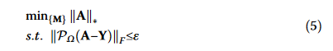

Para resolver eficazmente el problema (5), los algoritmos existentes se han explicado en [90] en detalle. Además, en términos de datos anormales, los autores de [107] también investigaron utilizar la teoría de aprendizaje estadístico de la matriz dispersa con la limpieza de datos para la detección de espectro robusta.
1.3.5 quinto número crítico: aprendizaje de datos con baja densidad de valor y diversidad de significados
1.3.5.1 problema crítico de hecho, al explotar una variedad de métodos de aprendizaje para analizar grandes datasets, el propósito final es extraer información valiosa de cantidades masivas de datos en forma de conocimiento profundo o beneficios comerciales. Por lo tanto, el valor también se caracteriza como una característica saliente de los Big Data [2, 6]. Sin embargo, para obtener un valor significativo de grandes volúmenes de datos con una densidad de valor bajo no es sencillo. Por ejemplo, la policía a menudo necesita mirar a través de algunos videos de vigilancia para manejar casos criminales. Desafortunadamente, algunos marcos de datos valiosos se ocultan con frecuencia en una gran cantidad de fuentes de vídeo.
1.3.5.2 posibles remedios para manejar este desafío, el descubrimiento de conocimiento en bases de datos (KDD) y las tecnologías de minería [9, 11, 108] entran en juego, porque estas tecnologías proporcionan posibles soluciones para encontrar la información requerida oculta en los datos masivos. En [9], los autores revisaban los estudios sobre la aplicación de la minería de datos y las tecnologías KDD al IoT. En particular, utilizando las tecnologías de clustering, clasificación y patrones frecuentes para extraer valor de Datos En Montón De Lla Perspectiva De infraestructuras y desde la perspectiva de los servicios se discutieron detalladamente. En [11], Wu et al. caracterizó las características de la revolución de los Big Data y propuso métodos de procesamiento de Big Data con algoritmos de aprendizaje automático y minería de datos.
Otro problema desafiante asociado con el valor de los Big Data es la diversidad del significado de los datos, es decir, el valor económico de los diferentes datos varía significativamente, incluso los mismos datos tienen un valor diferente si se consideran desde diferentes perspectivas o contextos. Por lo tanto, algunas nuevas tecnologías de aprendizaje asistido por cognición deben desarrollarse para que los sistemas de aprendizaje actuales sean más flexibles e inteligentes. El ejemplo más dramático de tales desvicios es el de IBM "Watson" [109], construido con varios subsistemas que utilizan diferentes estrategias de aprendizaje automático con el gran poder de las tecnologías cognitivas para analizar las preguntas y llegar a la respuesta más probable. Con el ingenio de los científicos, es posible que este sistema sobresaliera en un juego que requiere tanto conocimiento enciclopédico como una rápida recuperación relámpago. Algunas características humanísticas, como el aprendizaje, la adaptación, la interacción y la comprensión, permiten a Watson ser más inteligente y obtener más poder de computación para lidiar con la complejidad y los grandes datos. Se espera que la era de la computación cognitiva vendrá [109].
Debates sobre 1.3.6 en Resumen, los cinco aspectos mencionados anteriormente reflejan las características primarias de los Big Data, que se refieren al volumen, variedad, velocidad, veracidad, y valor [2, 4 – 6, 13]. Las cinco características principales traen diferentes desafíos para las técnicas de aprendizaje automático, respectivamente. Para superar estos obstáculos, el aprendizaje automático en el contexto de los Big Data es significativamente diferente de los métodos de aprendizaje tradicionales, como se ha comentado anteriormente, se prefieren algunos métodos de aprendizaje escalables, multidominio, paralelos, flexibles e inteligentes. Lo que es más, se necesitan varias tecnologías habilitantes para integrarse en el progreso del aprendizaje para mejorar la efectividad del aprendizaje. Un marco jerárquico se desscribe en la Fig. 3 para resumir el aprendizaje automático eficiente para el procesamiento de Big Data.
De hecho, para el procesamiento de Big Data, la mayoría de las técnicas de aprendizaje automático no son universales, es decir, a menudo necesitamos utilizar métodos de aprendizaje específicos de acuerdo con diferentes datos. Por ejemplo, en términos de datasets de alta dimensión, el aprendizaje de la representación parece ser una solución prometedora, que puede aprender las representaciones significativas de los datos que facilitan la extracción de información útil para lograr un rendimiento impresionante en muchas tareas de reducción de dimensionalidad. Mientras que para grandes volúmenes de datos, los métodos de aprendizaje distribuidos y paralelos tienen ventajas más fuertes. Si los datos necesarios para ser procesados se extraen de diferentes espacios de características y tienen distribuciones diferentes, el aprendizaje de transferencia será una buena opción que puede aplicar inteligentemente conocimientos aprendidos previamente para resolver nuevos problemas más rápido. Con frecuencia, en el contexto de los Big Data, tenemos que enfrentar tal situación: los datos pueden ser abundantes, pero las etiquetas son escasas o costosas de obtener. Para abordar este problema, el aprendizaje activo puede lograr una alta precisión utilizando como pocas instancias etiquetadas como sea posible. Además, el procesamiento de datos no lineales también es otro problema espinoso, en este momento, el aprendizaje basado en el kernel estará aquí con su poderosa capacidad computacional. Por supuesto, si queremos lidiar con algunos datos en una forma oportuna o (casi) en tiempo real, el aprendizaje en línea y la máquina de aprendizaje extremo nos pueden dar más ayuda.
Por lo tanto, es necesario que este contexto sea claro, es decir, ¿cuáles son las tareas de datos, el análisis de datos o la toma de decisiones?; ¿Cuáles son los tipos de datos, datos de vídeo o datos de texto?; ¿Cuáles son las características de datos, alto volumen o alta velocidad?; y así sucesivamente. En términos de diferentes tareas de datos, tipos y características, las técnicas de aprendizaje requeridas son diferentes, incluso se necesita una base de métodos de aprendizaje automático para el procesamiento de Big Data. Los sistemas de aprendizaje pueden hacer referencia rápida a la base del algoritmo para manejar los datos. Lo que es más, para mejorar la efectividad del procesamiento de datos, en los últimos años se ha propuesto la combinación de aprendizaje automático con algunas otras técnicas. Por ejemplo, en [80], los autores presentaron un marco de aprendizaje asistido por la nube para mejorar las capacidades de almacenamiento y computación. Se investigó un medio general de programación de algoritmos de aprendizaje automático en núcleos múltiples con la ventaja de MapReduce para permitir que el procesamiento paralelo y distribuido fuera posible [77]. El ordenador cerebral de IBM, Watson, aplicó técnicas de cognición al campo de aprendizaje automático para hacer que los sistemas de aprendizaje fueran más inteligentes [109]. Estas tecnologías habilitantes han traído grandes beneficios para el aprendizaje de la ma-Chine, especialmente para el procesamiento de datos de gran tamaño, que son más dignos de estudio.

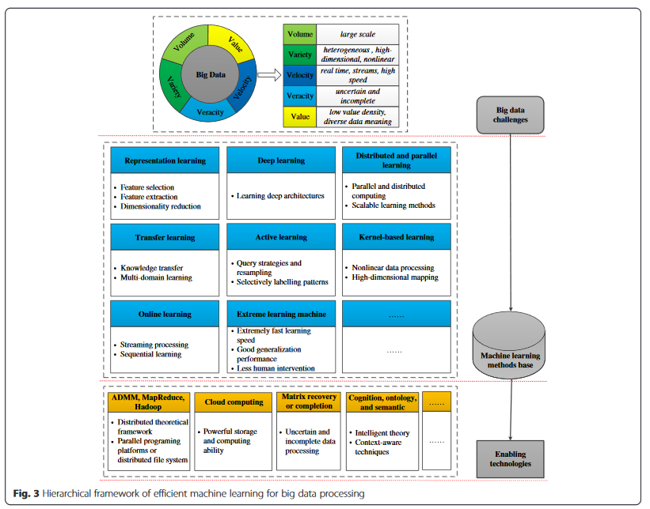
1,4 conexión de aprendizaje automático con técnicas de SP para Big Data
No hay duda de que SP es de gran relevancia para las aplicaciones de Big Data oportuna, tales como imágenes médicas en tiempo real, análisis de sentimiento de las redes sociales en línea, ciudades inteligentes, y así sucesivamente [110]. El interés en la investigación relacionada con los Big Data de la comunidad del SP es evidente a partir del creciente número de documentos presentados sobre este tema a revistas, talleres y conferencias orientados al SP. En esta sección, discutimos principalmente las conexiones cercanas del aprendizaje automático con las técnicas de SP para el procesamiento de Big Data. Concretamente, en la sección 1.4.1, analizamos los estudios existentes sobre SP para Big Data desde cuatro perspectivas diferentes. Se presentan varias literaturas representativas. En la sección 1.4.2, proporcionamos una revisión del último progreso de la investigación que se basa en estas obras típicas.
1.4.1 una visión general del trabajo representativo
En esta sección, analizamos las relaciones entre el aprendizaje automático y las técnicas de SP para el procesamiento de Big Data desde cuatro perspectivas: (1) el aprendizaje estadístico para el análisis de Big Data, (2) la optimización convexa para el análisis de Big Data, (3) la aproximación estocástica para análisis de Big Data y (4) detección de secuencias periféricas para Big Data. El diagrama se resume en la figura 4. Se presentan varios trabajos de investigación típicos, que delimitan los fundamentos teóricos y algorítmicos junto con la relevancia de las herramientas de SP para los Big Data y también muestran los desafíos y oportunidades para la investigación de SP sobre análisis de datos a gran escala.
- Aprendizaje estadístico para el análisis de Big Data: no hay duda de que esta es una era de los datos de diluvio donde el aprendizaje de estos grandes volúmenes de datos por parte de los procesadores centrales y unidades de almacenamiento parece inviable. Por lo tanto, el SP y las herramientas de aprendizaje estadístico tienen que ser reexaminados. Es preferible realizar el aprendizaje en tiempo real para el advenimiento de las fuentes de datos de streaming, normalmente sin la posibilidad de volver a visitar las entradas pasadas. En [14], los autores se centraron principalmente en el modelado y la optimización para el análisis de Big Data mediante el uso de herramientas de aprendizaje estadístico. Podemos concluir desde [14] que, desde el SP y la perspectiva de aprendizaje, los temas de Big Data en términos de tareas, desafíos, modelos y optimización se pueden revelar de la siguiente manera. Las tareas de Big Data relevantes para SP comprenden principalmente la escala masiva, los valores atípicos y los que faltan, las restricciones en tiempo real y el almacenamiento en la nube. Hay grandes desafíos de grandes datos a los que debemos enfrentarnos, como la predicción y previsión, la limpieza y la imputación, la reducción de la dimensionalidad, la regresión, la clasificación y la agrupación en clústeres. En términos de estas tareas y desafíos, los modelos sobresalientes y la optimización con el SP y las técnicas de aprendizaje para los Big Data incluyen tecnologías paralelas y descentralizadas, adaptativas de tiempo o datos, robustas, sucinta y escasa.
- Optimización convexa para análisis de Big Data: Si bien la importancia de las formulaciones convexas y la optimización ha aumentado drásticamente en la última década y estas formulaciones han sido empleadas en una amplia variedad de aplicaciones de procesamiento de señales, debido a los datos tamaño de los problemas de optimización que son demasiado grandes para procesar localmente en el contexto de los Big Data, por lo que las necesidades de optimización convexa se reinventan. Cevher et al. [111] revisó los avances recientes en algoritmos de optimización convexo adaptados a los Big Data, teniendo como objetivo final reducir notablemente los cuellos de botella de computación, almacenamiento y comunicación. Por ejemplo, dado un problema de optimización de Big Data formulado como
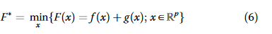
donde f y g son funciones convexas. Para obtener una solución óptima x * de (6) y los supuestos requeridos en f y g, en este artículo, los autores presentaron tres técnicas eficientes de aproximación de Big Data, incluyendo métodos de primer orden, aleatorización y computación paralela y distribuida. Se referían principalmente a los algoritmos escalables, aleatorios y paralelos para el análisis de Big Data. Además, para el problema de optimización en (6), ADMM puede proporcionar un algoritmo distribuido simple para resolver su forma compuesta, aprovechando poderosas técnicas aumentados de Lagrangiano y doble descomposición. Aunque hay dos advertencias para ADMM, es decir, una es que las soluciones de forma cerrada no siempre existen y la otra es que no hay garantías de convergencia para más de dos términos objetivos de optimización, hay varias soluciones recientes para abordar los dos inconvenientes, tales como métodos de gradiente proximal y computación paralela [111]. Específicamente, desde la perspectiva de aprendizaje automático, esas técnicas brillantes como los mecanismos escalables, paralelos y distribuidos también se necesitan, y algunas aplicaciones de emplear los algoritmos de optimización convexo recientes en métodos de aprendizaje como las máquinas de vectores de apoyo y el aprendizaje gráfico se han aparecido en los últimos años.
- Aproximación estocástica para análisis de Big Data: aunque muchos de los enfoques de aprendizaje en línea se desarrollaron dentro de la disciplina de aprendizaje automático, tenían fuertes conexiones con las técnicas de SP de caballo de trabajo. Referencia [110] es una nota de conferencia que presentó avances recientes en el aprendizaje en línea para el análisis de Big Data, donde los autores destacaron las relaciones y las diferencias entre los métodos de aprendizaje en línea y algunas herramientas de SP estadísticas prominentes como estocástico aproximación (SA) y algoritmos de gradiente estocástico (SG). A través de la utilización de la 110, podemos saber que, por un lado, las obras seminales de SA, como los algoritmos Robbins – Monro y Widrow, y el caballo de trabajo detrás de varias herramientas clásicas de SP, como los algoritmos LMS y RLS, llevaron un rico potencial en las tareas de aprendizaje modernas para Análisis de Big Data. Por otra parte, también se demostró que los esquemas de aprendizaje en línea junto con los métodos aleatorios de muestreo o de boceto de datos debían desempeñar funciones instrumentales para resolver tareas de optimización a gran escala. En Resumen, los recientes avances en los métodos de aprendizaje en línea y varias técnicas de SP mencionadas en esta nota de Conferencia tienen las fortalezas únicas y complementarias entre sí.
- Detección de secuencias periféricas para Big Data: a medida que crece la escala de datos, también tiene la oportunidad de implicar observaciones periféricas, lo que a su vez motiva la demanda de algoritmos de aprendizaje resistentes a los valores atípicos que se escalan a la configuración de aplicaciones a gran escala. En este contexto, algunos investigadores han propuesto algoritmos de detección de secuencias periféricas basados en datos. En [112], los autores investigaron los robustos esquemas de detección secuencial para Big Data. En contraste con los tres artículos mencionados anteriormente [14, 110, 111] que se centran principalmente en el análisis de Big Data, este artículo prestó más atención a los mecanismos de decisión. La detección de valores atípicos tiene una aplicación inmediata en una amplia gama de contextos, particularmente, para las técnicas de aprendizaje automático, la decisión efectiva sobre las observaciones categorizándolas como normales o periféricas son importantes para la mejora del aprendizaje Rendimiento. Como se mencionó en [112], la clase de detección de valores atípicos supervisados había sido estudiada extensamente bajo redes neuronales, Bayes ingenua, y máquinas de vectores de apoyo.
1.4.2 el último progreso de la investigación
Estas literaturas representativas discutidas en la sección 1.4.1 nos proporcionan una gran cantidad de análisis heurístico tanto en el aprendizaje automático como en las técnicas de SP para Big Data. Sobre la base de las ideas propuestas en estas obras, muchos nuevos estudios están aumentando continuamente. En esta sección, proporcionamos una revisión de los últimos avances en investigación que se basan en estas obras típicas mencionadas anteriormente.
- El último progreso basado en [14]: basado en las herramientas de aprendizaje estadístico para el análisis de Big Data propuestos por Slavakis et al en [14], ha surgido una gran cantidad de nuevos trabajos de estudio. Por ejemplo, en [113], se presentaron dos algoritmos de aprendizaje distribuido para la formación de redes de enlace funcional de vectores aleatorios (RVFL) a través de nodos interconectados, donde los datos de capacitación se distribuyeron bajo una estructura de información descentralizada. Para abordar los problemas de optimización de Big Data convexos y no convexos a gran escala, se investigó un novedoso esquema de descomposición aleatorio/determinista paralelo e híbrido con el poder del aprendizaje de diccionario en [114]. En [87], los autores desarrollaron un algoritmo en línea de baja complejidad y en tiempo real para la descomposición de tensores de rango bajo con entradas faltantes para lidiar con los datos de streaming incompletos, y también se validó el rendimiento del aprendizaje subespacial propuesto. Todos estos nuevos trabajos presentan la aplicación del aprendizaje automático y las tecnologías SP en el procesamiento de Big Data bien.
- El último progreso basado en [111]: una amplia clase de aprendizaje automático y problemas de SP pueden ser declarados formalmente como problema de optimización. Basándose en la idea de la optimización convexa para el análisis de Big Data en [111], se propuso un algoritmo de doble nivel primario aleatorio en [115] para la optimización compuesta, que podría utilizarse en el marco de las aplicaciones de aprendizaje automático a gran escala. Además, se investigó un algoritmo descentralizado basado en consenso para una clase de problemas de optimización no convexo en [116], con la aplicación al aprendizaje de diccionarios.
- El último progreso basado en [110]: varias herramientas clásicas de SP, como los métodos de aproximación estocástica, han llevado un rico potencial para resolver tareas de aprendizaje a gran escala bajo gastos computacionales bajos. El SP y las técnicas de aprendizaje en línea para el análisis de Big Data descritos en [110] proporcionan una buena dirección de investigación para el trabajo futuro. Basándose en esto, en [117], los autores desarrollaron algoritmos en línea para regresiones a gran escala con aplicación para transmitir Big Data. Además, Slavakis y Giannakis utilizaron más el método de aproximación estocástica acelerada con algoritmos de aprendizaje en línea y modulares para lidiar con una clase grande de modelos de datos no convexos [118].
- El último progreso basado en [112]: el enfoque de detección de secuencias periféricas propuesto en [112] proporciona una solución deseable a algunos problemas de aplicaciones de Big Data. En [119], los autores investigaron principalmente el análisis de Big Data sobre el sistema de comunicación con discusiones sobre análisis estadístico y técnicas de aprendizaje automático. Los autores señalaron que uno de los desafíos críticamente asociados a continuación era cómo detectar valores atípicos en el contexto de los Big Data. Así sucedió que la metodología teórica descrita en [112] dio las respuestas.
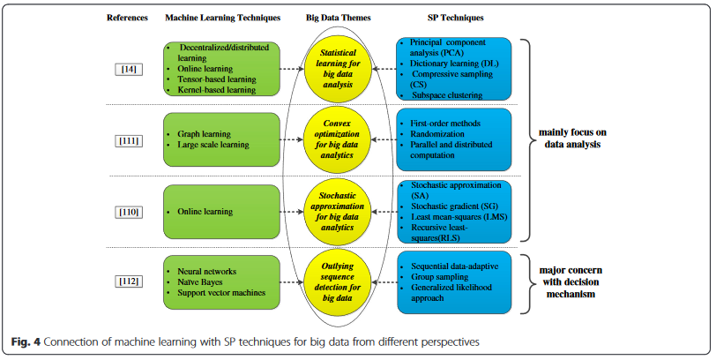
En Resumen, se puede ver en los artículos presentados anteriormente en la sección 1.4.1 y en la sección 1.4.2 que la conexión del aprendizaje automático con las técnicas modernas de SP es muy fuerte. Las técnicas de SP se desarrollaron originalmente para analizar y manejar señales discretas y continuas mediante el uso de un conjunto de métodos de ingeniería eléctrica y matemáticas aplicadas. En contraste, la investigación de aprendizaje automático se centra principalmente en el diseño y desarrollo de algoritmos que permiten a las computadoras evolucionar el comportamiento basándose en datos empíricos, cuya principal preocupación es reconocer patrones complejos y tomar decisiones inteligentes basadas en datos por aprendiendo automáticamente. Tanto el aprendizaje automático como las técnicas de SP tienen las fortalezas únicas y complementarias para el procesamiento de Big Data. Además, se espera que la combinación de técnicas de aprendizaje automático y de SP para explorar el campo emergente de los Big Data tenga un futuro brillante. Citando una frase de [110], "en consecuencia, surgen amplias oportunidades para que la comunidad del SP contribuya en este campo creciente e inherentemente transversal, abarcando múltiples áreas a través de la ciencia y la ingeniería".
1,5 tendencias de investigación y temas abiertos
Si bien se han realizado progresos significativos en la última década para lograr el objetivo final de hacer sentido de los Big Data mediante técnicas de aprendizaje automático, el consenso es que todavía no estamos bastante allí. Los mecanismos de preprocesamiento eficientes para hacer que el sistema de aprendizaje sea capaz de lidiar con los Big Data y las tecnologías de aprendizaje efectivas para averiguar las reglas para describir los datos siguen siendo de necesidad urgente. Por lo tanto, algunos de los problemas abiertos y las posibles tendencias de re-búsqueda se dan en la figura 5. 1.
- Perspectiva del significado de los datos: debido al hecho de que, hoy en día, la mayoría de los datos se dispersan a diferentes regiones, sistemas o aplicaciones, el "significado" de los datos recopilados de diversas fuentes puede no ser exactamente el mismo, lo que puede afectar significativamente a la calidad de la resultados de aprendizaje automático. Aunque las técnicas mencionadas anteriormente, como el aprendizaje de transferencia con el poder de la transferencia de conocimiento y los métodos de aprendizaje asistido por cognición, proporcionan algunas posibles soluciones a este problema, es obvio que no son absolutamente Catholicons debido a las limitaciones de estas técnicas para lograr un contexto consciente. La ontología, la web semántica y otras tecnologías relacionadas parecen ser preferidas en este tema. Basado en el modelado ontológico y la derivación semántica, algunos patrones o reglas valiosas se pueden descubrir como conocimiento también, que es una necesidad para que los sistemas de aprendizaje sean, o parezcan ser inteligentes. Pero el problema que surge ahora es que, aunque la ontología y las tecnologías web semánticas pueden beneficiar el análisis de Big Data, estas dos tecnologías no son lo suficientemente maduras, por lo tanto, cómo emplearlas en los métodos de aprendizaje automático para procesar Big Data será un significativo Investigación.
- Perspectiva de formación de patrones: en general, para la mayoría de las técnicas de aprendizaje automático, cuanto más son los patrones de entrenamiento, mayor es la tasa de exactitud de los resultados de aprendizaje. Sin embargo, un dilema que tenemos que enfrentar es que, por un lado, los patrones etiquetados desempeñan un papel fundamental para los algoritmos de aprendizaje; pero por otra parte, los patrones de etiquetado son a menudo costosos en términos del tiempo o del coste de cómputo, particularmente para los datos de transmisión a gran escala, que son insuperables. El número de patrones necesarios para entrenar el clasificador depende en gran medida del deseo de lograr un equilibrio entre el coste y la exactitud. Por lo tanto, el llamado sobreajuste es otro tema crítico y abierto.
- Perspectiva de integración técnica: una vez mencionado el procesamiento de Big Data, siempre nos gusta poner en conjunto técnicas de minería de datos, KDD, SP, computación en la nube y aprendizaje automático, en parte porque estos problemas y sus productos pueden desempeñar funciones principales para extraer información valiosa de datos masivos, y en parte porque tienen lazos fuertes entre sí. Es importante tener en cuenta que cada enfoque tiene sus propios méritos y faltas. Es decir, para obtener más valores de los Big Data, un modelo compuesto es más necesario. Como resultado, la forma de integrar varias técnicas relacionadas con el aprendizaje automático también se convertirá en una nueva tendencia de investigación.
- Perspectiva de privacidad y seguridad: Lla Preocupación de la privacidad de los datos se ha vuelto extremadamente grave con el uso de tecnologías de minería de datos y aprendizaje automático para analizar la información personal con el fin de producir resultados relevantes o precisos. Por ejemplo, con el fin de aumentar el volumen y los ingresos de las ventas, algunas empresas hoy tratan de recopilar tantos datos personales de los consumidores como sea posible de diversos tipos de fuentes o dispositivos y luego utilizar la minería de datos y métodos de aprendizaje automático para encontrar altamente información interconectada que es conducente a hacer tácticas de mercadeo. Sin embargo, si todas las piezas de la información sobre una persona fueron excavadas a través de las tecnologías de minería y aprendizaje y juntas, cualquier privacidad sobre ese individuo instantáneamente desaparecería, lo que hará que la mayoría de la gente se sienta incómoda, e incluso asustada. Por lo tanto, un método eficiente y eficaz necesita preservar el rendimiento de la minería y el aprendizaje a la vez que protege la información personal. Por lo tanto, cómo hacer uso de la minería de datos y técnicas de aprendizaje automático para el procesamiento de Big Data con garantías de privacidad y seguridad es muy digno de estudio.
- La realización y la perspectiva de la aplicación: el objetivo último de tientas para varios métodos de aprendizaje para manejar los grandes datos es proporcionar un mejor ambiente para las personas; por lo tanto, más atención debe centrarse en la construcción del puente de la teoría a la práctica. Por ejemplo, ¿cómo y dónde se pueden aplicar realmente los estudios teóricos de la investigación de aprendizaje automático de Big Data?
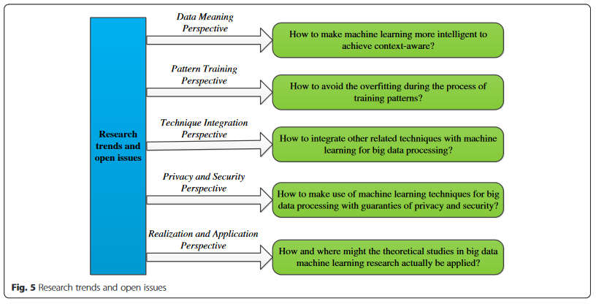
2 las conclusiones
Los grandes datos ahora se expanden rápidamente en todos los dominios de Ciencia e ingeniería. Se espera que el aprendizaje de estos datos masivos traiga oportunidades significativas y potencial trans-formativo para varios sectores. Sin embargo, la mayoría de las técnicas de aprendizaje automático tradicionales no son inherentemente eficientes o escalables para manejar los datos con las características de gran volumen, diferentes tipos, alta velocidad, incertidumbre e integridad, y densidad de valor bajo. En respuesta, el aprendizaje automático necesita reinventarse para el procesamiento de Big Data. Este artículo comenzó con una breve revisión de los algoritmos de aprendizaje automático convencionales, seguidos de varios métodos de aprendizaje avanzados actuales. A continuación, se dio un debate sobre los desafíos del aprendizaje con Big Data y las posibles soluciones correspondientes en investigaciones recientes. Además, se analizó la conexión del aprendizaje automático con las modernas tecnologías de procesamiento de señales mediante el estudio de varios documentos de investigación representativos más recientes. Para estimular más intereses para la audiencia del periódico, por fin se presentaron temas abiertos y tendencias de investigación.

